แบบทดสอบก่อนเรียน
เรื่องการเขียนสะกดคำ สระอะ (-ะ) ชั้นประถมศึกษาปีที่ ๑
************************************************
คำสั่ง ให้นักเรียนเขียนเครื่องหมายกากบาท ( X ) ทับตัวอักษร
หน้าข้อความที่ถูกต้อง
๑. ก-ะ - ด เขียนเป็นคำได้อย่างไร
ก. จัด
ข. คัด
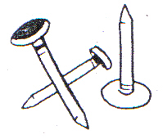
ค. กัด
๒. จากภาพเขียนสะกดคำได้ตรงกับข้อใด
ก. กะปู
ข. ตะปู
ค. มะปู
๓. สระ - ะ เมื่อมีตัวสะกดจะเปลี่ยนรูปตามข้อใด
ก. - ะ เปลี่ยนเป็น - ว
ข. - ะ เปลี่ยนเป็น - ั
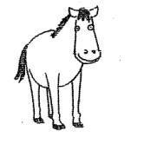
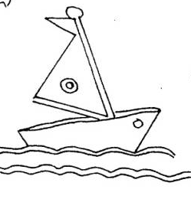
ค. - ะ เปลี่ยนเป็น -็
๔. จากปริศนาอักษรภาพ ะ ะ
เขียนสะกดคำได้ตรงกับข้อใด

ก. มะลิ
ข. มะม่วง
ค. มะระ
๕. แม่กินมะไ_ พยัญชนะใดเติมลงในช่องว่างแล้วมีความหมาย
ก. ถ
ข. ฟ
ค. ห
๖. “พี่แปรง ____ ” คำในช่องว่างแล้วมีความหมายคือคำในข้อใด
ก. ฟัน
ข. ฟัง
ค. ฟัก
๗. ช – ะ– น -ี เขียนสะกดคำได้อย่างไร
ก. ชนี
ข. ชะนี
ค. เชอะนี
๘. ประโยคใดต่อไปนี้ใช้สระ -ะ มากที่สุด
ก. แม่ผัดผักกาด
ข. พ่อตัดไม้มาทำที่พัก
ค. ยายไปวัดในวันพระ

๙. คุณครูตี ________ พักกลางวัน คำในข้อใดเติมลงในช่องว่างแล้วมีความหมาย
ก. ระวัง
ข. ระฆัง
ค. ระบัง
๑๐. คำในข้อใดมีความหมายตรงรูปภาพ
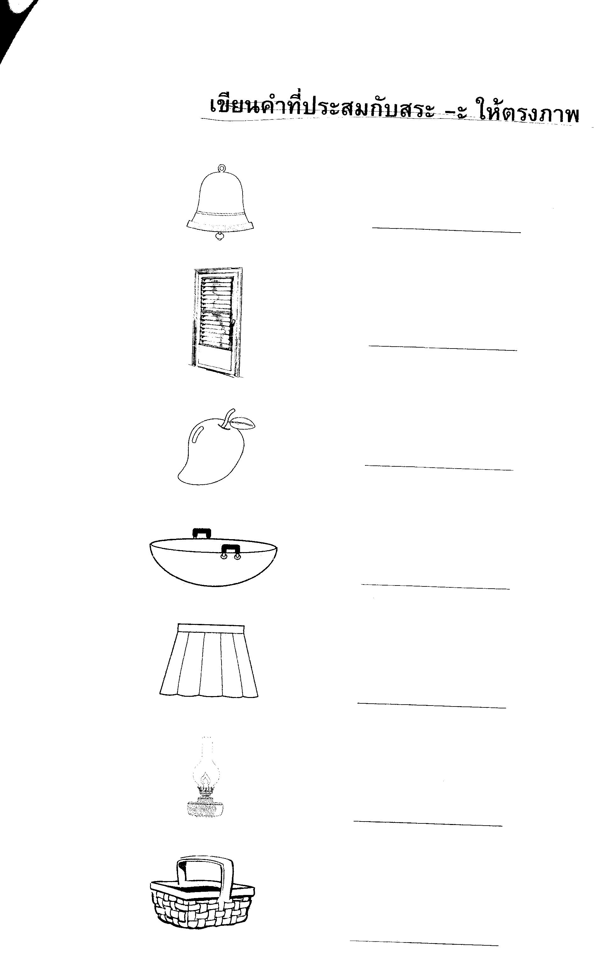
ก. ตะกร้า
ข. ตะกร้อ
ค. กระทะ

แบบทดสอบก่อนเรียน
เรื่อง การเขียนสะกดคำ สระ โ-ะ ชั้นประถมศึกษาปีที่ ๑
************************************************ คำสั่ง ให้นักเรียนเขียนเครื่องหมายกากบาท (X) ทับตัวอักษร หน้าข้อความที่ถูกต้องที่สุดเพียงข้อเดียว
๑. |  | 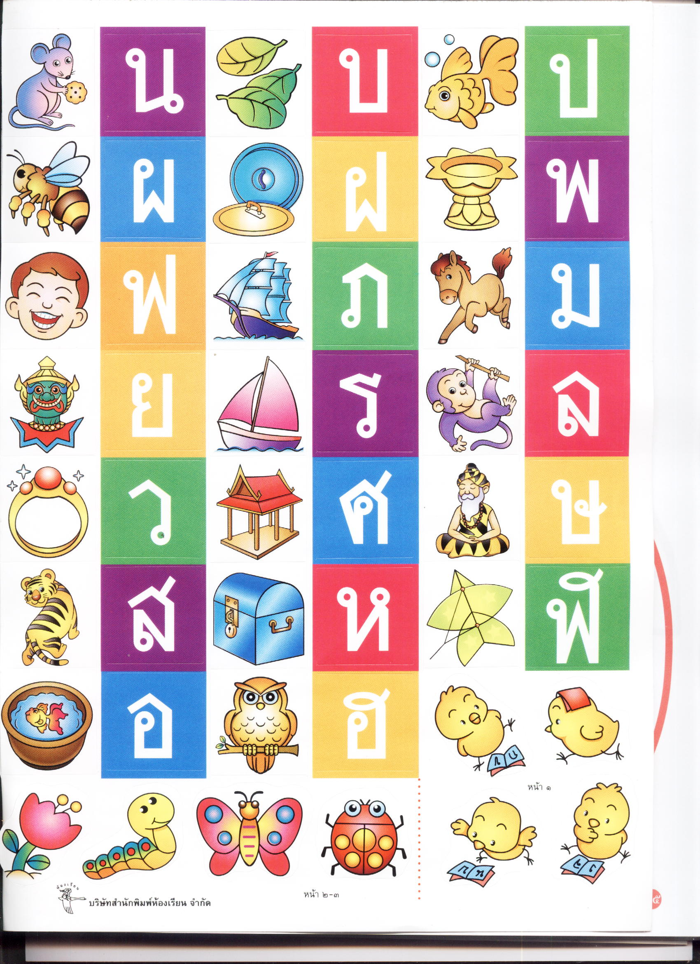  จากปริศนาอักษรภาพเขียนสะกดคำได้อย่างไร โ ะ
 | ก. |  |  | โปะ
 | ข. |  |  | โป๊ะ
 | ค. |  |  | โอ๊ะ
๒. | ต-โ – ะ - -๊ เขียนสะกดคำได้ตรงกับข้อใด
 | ก. |  |  | ตี๊
 | ข. |  |  | โตะ
 | ค. |  |  | โต๊ะ
๓. | ม- โ- ะ- ด เขียนสะกดคำได้ตรงกับข้อใด
 | ก. |  |  | มด
 | ข. |  |  | โมด
 | ค. |  |  | 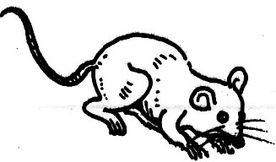  โมะด
๔. | จากปริศนาอักษรภาพเขียนสะกดคำได้อย่างไร +
 | ก. |  |  | นด
 | ข. |  |  | นม
 | ค. |  |  | นก
๕. | “ น___จับอยู่บนกิ่งไม้” พยัญชนะที่เติมลงในช่องว่างแล้วได้ความหมาย คือข้อใด
 | ก. |  |  | ก
 | ข. |  |  | ด
 | ค. |  |  | ม
๖. | “น้องถูก____กัดจึงร้องไห้” คำในข้อใดใช้เติมลงในช่องว่างแล้วได้ใจความ
 | ก. |  |  | มด
 | ข. |  |  | นก
 | ค. |  |  | ฝน
๗. |  |  | “ จม” เขียนแจกลูกได้ตามข้อใด  - จ – เ-อ - ม  - จ - -ะ - ม  - จ - โ-ะ – ม
๘. |  |  | “ฉันชอบกระโดด โลดเต้นไปมา ร้องดังหมดท่า คนมา จับกิน”คำตอบคือข้อใด  - กบ  - ครก  ค. จิ้งจก
๙. |  |  | ข้อใดมีความหมายตรงข้ามกับคำว่า “ลอย”  - จม  - งม  - ขม
๑๐. |  |  | อะไรเอ่ย มีสี่ขาชอบจับอยู่บนเพดานบ้าน  - คางคก  - กบ  - จิ้งจก

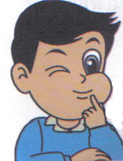
ง่ายนิดเดียว.....
ทำเสร็จแล้วครับ

แบบทดสอบก่อนเรียน
เรื่อง การเขียนสะกดคำ สระ ใ- ไ- ชั้นประถมศึกษาปีที่ ๑
************************************************
คำสั่ง ให้นักเรียนเขียนเครื่องหมายกากบาท ( X ) ทับตัวอักษร
หน้าข้อความที่ถูกต้อง
๑. จากภาพข้อใดเขียนคำได้ถูกต้อง
ก. ร้องไห้
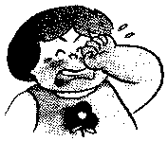
ข. หัวใจ
ค. ใบไม้
๒. คำในข้อใดประสมด้วยสระ ใ – ทั้งหมด
ก. ใด – ไป
ข. ได้ – ให้
ค. ใต้ – ใช่
๓. สระ ใ – เขียนไว้ที่ใดของพยัญชนะต้น
ก. ข้างหลัง
ข. ข้างบน
ค. ข้างหน้า
๔. จากภาพเขียนสะกดคำได้อย่างไร
ก. ใจ
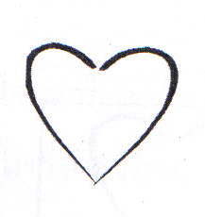
ข. ใบ
ค. ใด

๕. คำในข้อใดประสมสระต่างจากพวก
ก. ใช้ได้
ข.ไส้ไก่
ค. ใส่ใหม่
๖. คำใดเขียนถูกต้อง
ก. ลำใย
ข. ร้องให้
ค. มอบให้
๗. “เราต้องใฝ่ใจในการเรียน ” มีคำที่ประสมด้วยสระ ใ- ทั้งหมดกี่คำ
ก. ๓ คำ
ข. ๒ คำ
ค. ๑ คำ
๘. “ เราต้อง ต่อเพื่อน ๆ ทุกคน” คำในช่องว่างคือข้อใด
- รักไคร่
- รักใคร่
- หลงใหล
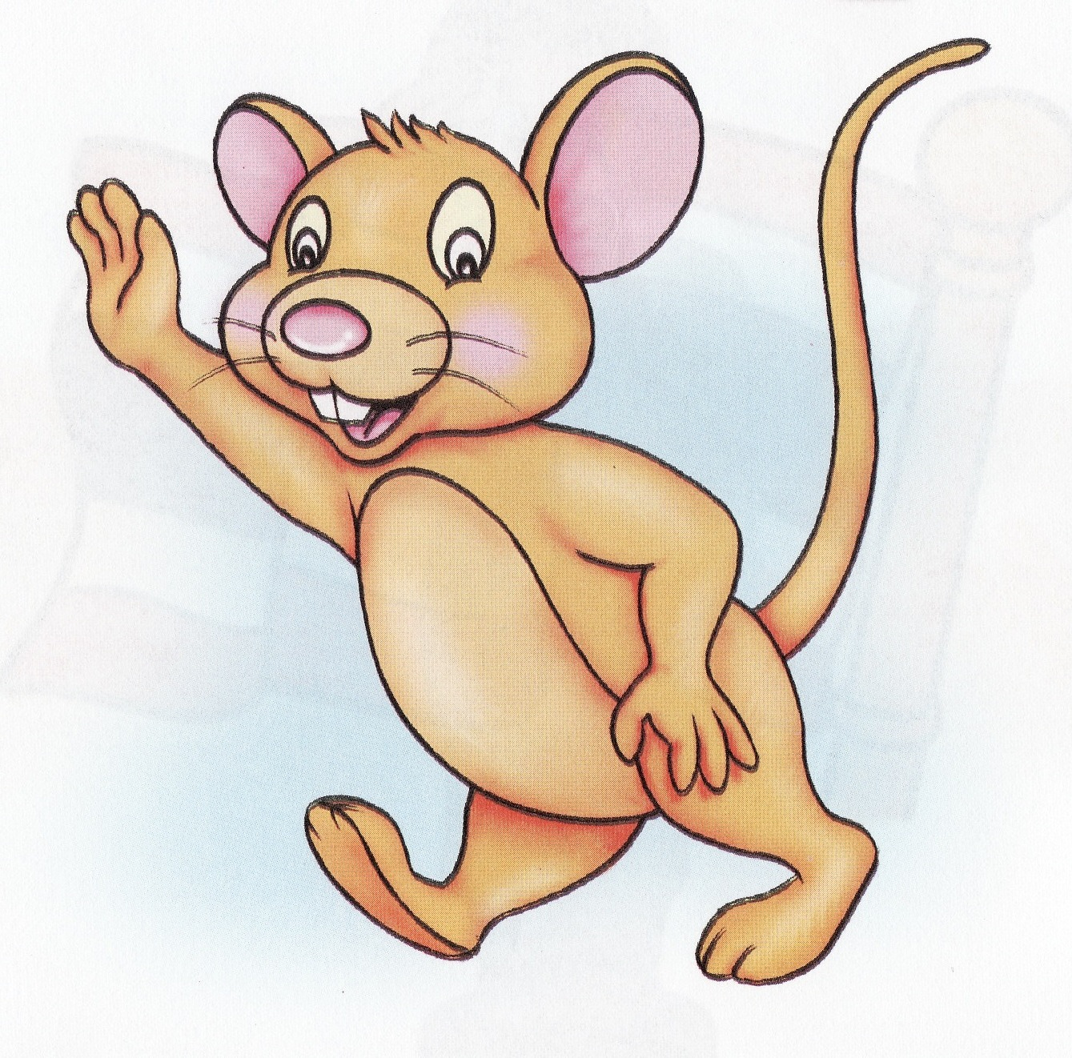
๙. เขียนอย่างไร
+ ใ- ใ-
ก. ใน
ข. ใย
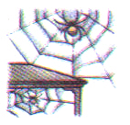
ค. ใจ
๑๐. คำในข้อใดมีความหมายตรงกับภาพ
ก. ใยแมงมุม
ข. ใยแมลงมุม
ค. ไยแมงมุม

